Министерство науки и высшего образования Российской федерации

Федеральное государственное бюджетное образовательное учреждение высшего профессионального образования

«Российский экономический университет имени Г.В. Плеханова»

**Московский приборостроительный техникум**

**Отчет**

# о выполнении индивидуального задания №1

**Дисциплина: Основы проектирования баз данных**

**Тема: Работа с СУБД MS Access**

**Специальность: 09.02.07 Информационные системы и программирование**

**Квалификация: Разработчик веб и мультимедийных приложений**

Выполнил: Шушарина А.А­­­­­___

Студент группы: ВД50-2-18

Дата: «___» _________ 2020 г.

Проверил:

Преподаватель: Елистратова П.А.

Дата: «___» _________ 2020 г.

Оценка: ________________

**Практическая работа**

**Работа с СУБД MS Access**

Цель: Освоение основных приемов работы с СУБД Microsoft Access.

***Основные понятия Microsoft Access***

*База данных* — это организованный набор данных.

Программа MS Access является *системой управления базами данных* (СУБД), т.к. она позволяет создавать, организовывать и управлять данными, хранящимися в базах (вводить и изменять данные, проводить поиск данных, составлять отчеты).

Откройте MS Access:

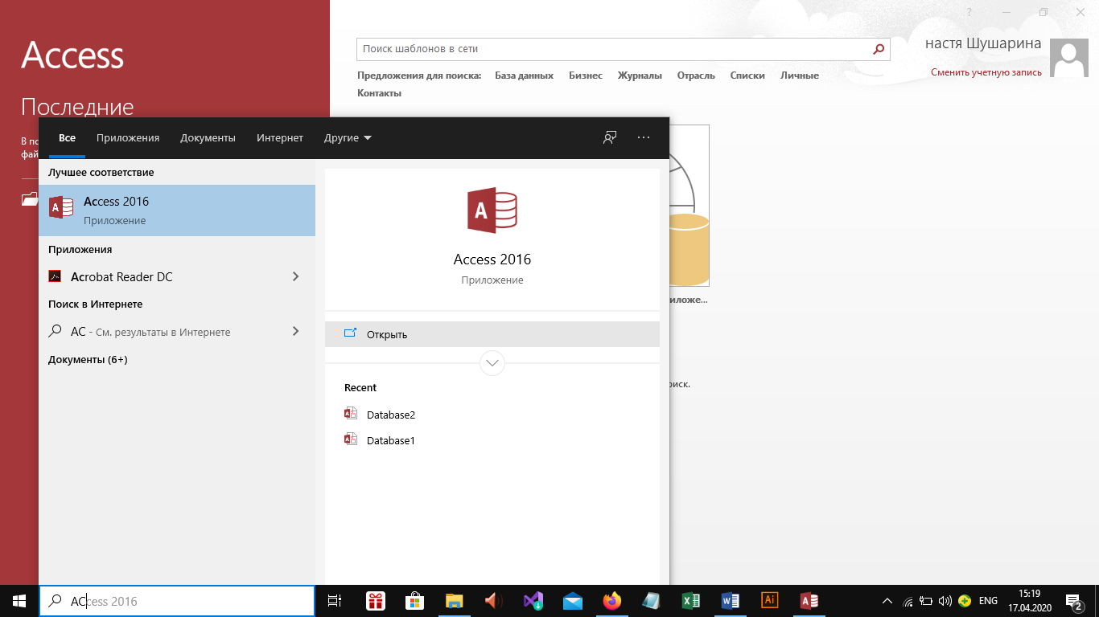

Рисунок 1 - открываем

Выберите**Пустая база данных**.

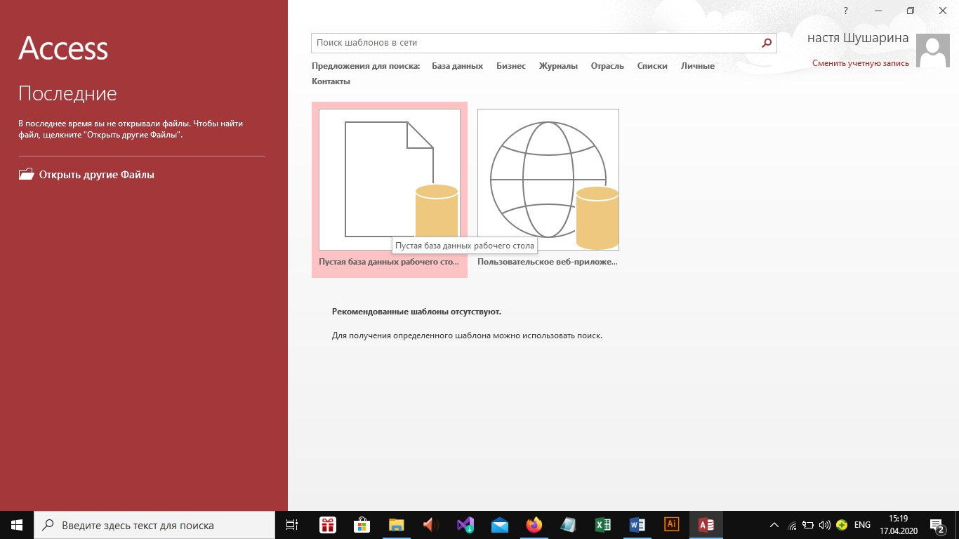

Рисунок 2 - выбираем формат

* + Укажите имя файла "**Test**".
  + Нажмите Создать.

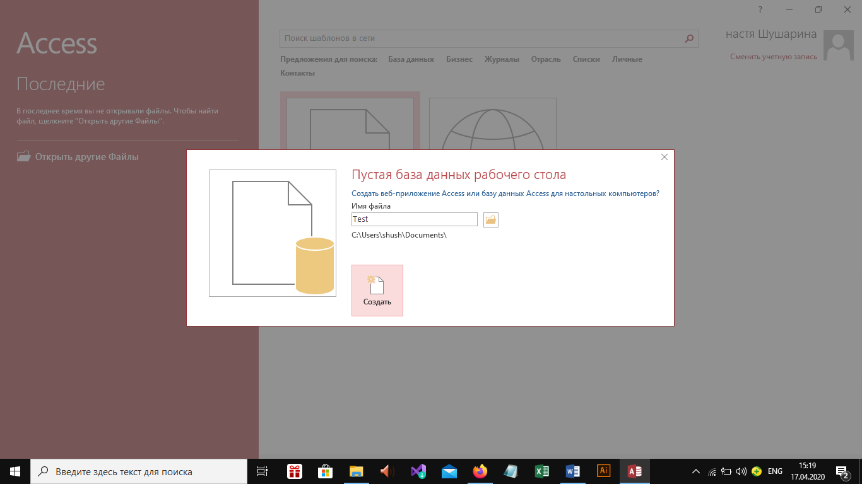

Рисунок 3 - имя файла

Основными объектами в Access являются таблицы, запросы, формы, отчеты, макросы и модули.

Access хранит все объекты одной базы данных в одном файле, имеющем расширение .mdb (до Access 2003) или .accdb (начиная с Access 2007).

Хранение всей базы данных в одном файле облегчает копирование и резервирование базы данных.

**Таблица –**объект, который используется для хранения данных об объекте определенного типа, например, о клиентах. В базу данных могут входить много таблиц. В строке таблице (*записи*) содержится информация о некотором объекте (человеке, товаре и т.п.). Столбцы таблицы (*поля*) определяют свойства объекта (фамилия, адрес клиента, штрих-код товара).

Для каждой таблицы нужно определить ***первичный ключ*** (одно или несколько полей, позволяющих однозначно идентифицировать одну запись).

**Запрос –** объект, который позволяет получить данные из одной или нескольких таблиц. Для создания запроса можно использовать *Мастер запросов*, *Конструктор запросов* или инструкции *SQL* (*структурированный язык запросов*). Можно создать запросы на выборку, обновление, удаление, добавление данных, а также запросы на создание новых таблиц на основе данных из существующих таблиц.

**Форма –** объект, предназначенный для ввода данных, отображения их на экране или управления работой приложения.

**Отчет –** объект, предназначенный для вывода данных в удобном пользователю виде и создания документа, который может быть распечатан или включен в документ другого приложения.

**Макрос –** объект, представляющий собой описание действий, которые должен выполнить Access в ответ на определенное событие. Например, при выборе некоторого элемента в основной форме открыть другую форму, или проверить значения поля при изменении его содержимого. Из одного макроса можно также запустить другой макрос или процедуру VBA (Visual Basic for Applications – упрощённая для приложений реализация языка программирования Visual Basic).

**Модуль –** объект, содержащий программы, написанные на VBA. Модули могут быть независимыми объектами, содержащими функции, вызываемые из любого места приложения, но могут быть и непосредственно "привязаны" к отдельным формам или отчетам для реакции на происходящие в них изменения.

***Создание таблицы***

Создать таблицу можно двумя способами: в режиме таблицы и в режиме конструктора. В любом случае для создания таблицы надо указать ее имя, список полей и типы данных, которые будут содержаться в этих полях. Ниже приведены типы данных, которые можно хранить в таблицах MS Access:

*Текст*(*короткий или длинный*). Текстовые данные состоят из букв, цифр и специальных символов. Их можно только записать, с ними нельзя производить никакие вычисления. Тип короткий текст указывают, например, для имен, адресов, кодов, названий изделий. В поле длинный текст могут храниться тексты большого размера, включая абзацы. Такие поля занимают много места.

*Числовой*. В числовом поле хранятся числа, над которыми можно проводить вычисления.

*Денежный*. В этом поле хранятся денежные значения. Access округляет денежные значения и выравнивает их по десятичному разделителю. Access распознает установленные в Windows национальные стандарты и использует национальные денежные единицы.

*Дата/время*. В этих полях хранятся значения даты и времени. Access позволяет вводить данные в поля даты и времени в нескольких форматах. Кроме того, Access использует установленные в Windows национальные стандарты, поэтому можно ввести дату в формате, принятом в нашей стране.

*Счетчик*. В этом поле хранятся последовательные номера, по одному номеру для каждой записи в таблице. При добавлении записей в таблицу Access автоматически добавляет данные в поля счетчика.

*Логический*. В этих полях хранятся значения «Да» и «Нет» (или «Истина» и «Ложь»), чтобы показать наличие или отсутствие элемента, либо дать ответ на вопрос.

*Поле объекта OLE* содержит ссылку на OLE-объект (лист Microsoft Excel, документ Microsoft Word, звук, рисунок и т. п.). В поле объекта OLE могут храниться произвольные данные, в том числе и данные нескольких типов. Термин OLE (Object Linking and Embedding — Связывание и внедрение объектов) употребляется тогда, когда речь идет об объектах из других программ, которые можно вставить в таблицу Access.

*Вложение. Эт*от тип данных позволяет вставлять файлы в запись БД, он хорошо подходит для вставки изображения, короткого звукового файла или документа из другого приложения пакета Office, такого как Word или Excel. Вы можете создать таблицу Люди с изображением каждого человека, или каталог изделий с изображением товаров.

*Гиперссылка*. Это поле позволяет хранить ссылку на Web-страницу, файл или адрес электронной почты, срабатывающие по щелчку кнопки мыши.

В поле типа можно также выбрать значение *Мастер подстановок.*В этом случае будет создано *поле подстановок,* котороепозволяет выбирать значение поля из списка, содержащего набор постоянных значений или значений из другой таблицы.

В только что созданной базе данных Access сразу предлагает создание и заполнение таблицы **в режиме таблицы**, причем ключевое поле Код уже создано, а имя таблицы по умолчанию Таблица1. Для добавления поля необходимо щелкнуть в последнем столбце и выбрать тип данных, которые будут храниться в этом поле.

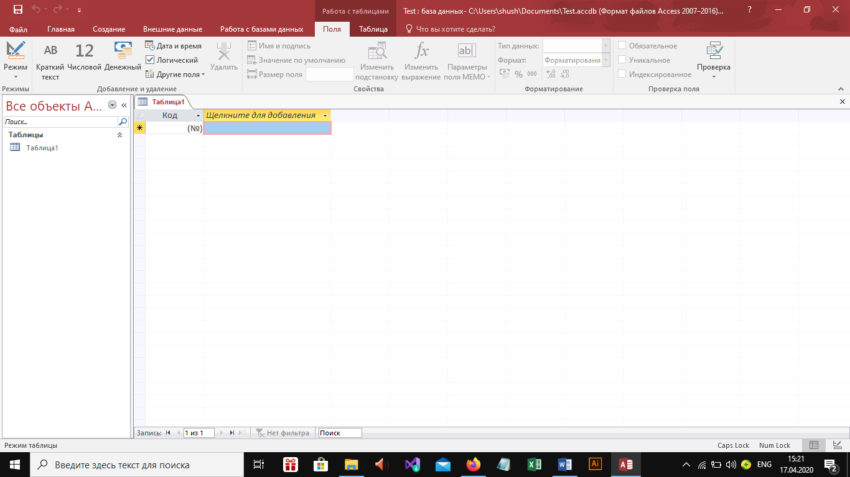

Рисунок 4 - главный экран

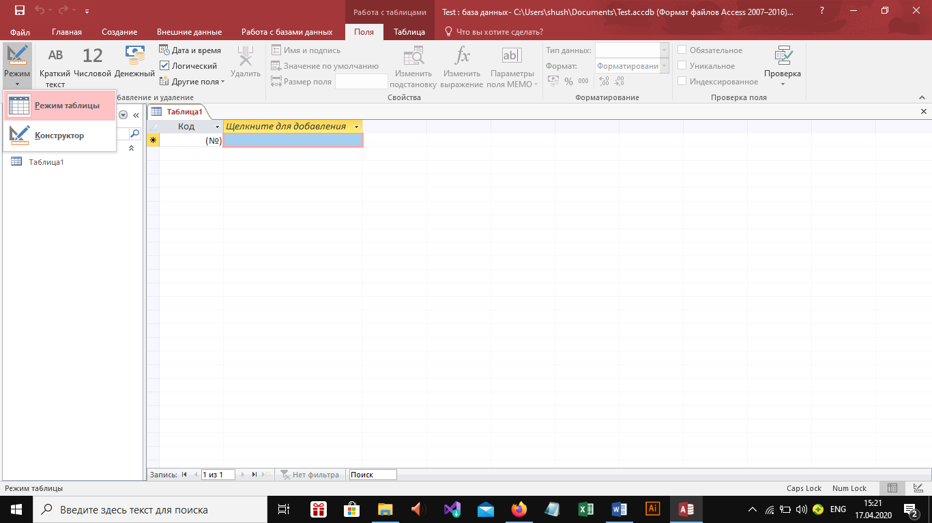

Рисунок 5 - режимы создания

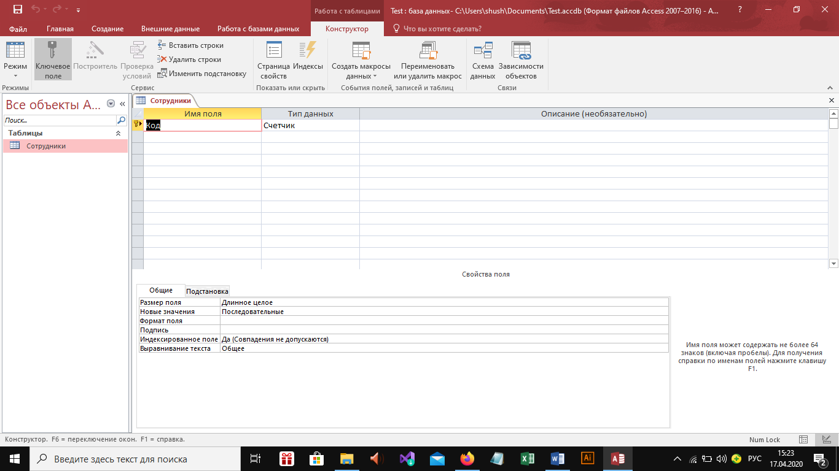

Рисунок 6 - режим конструктора

Для создания таблицы **в режиме конструктора** надо на вкладке **Создание**, в группе **Таблицы**выбрать кнопку **Таблица.**

1. Откроется окно рабочей формы.
2. При нажатии правой кнопкой мыши по Наименованию таблицы необходимо выбрать **Конструктор**.

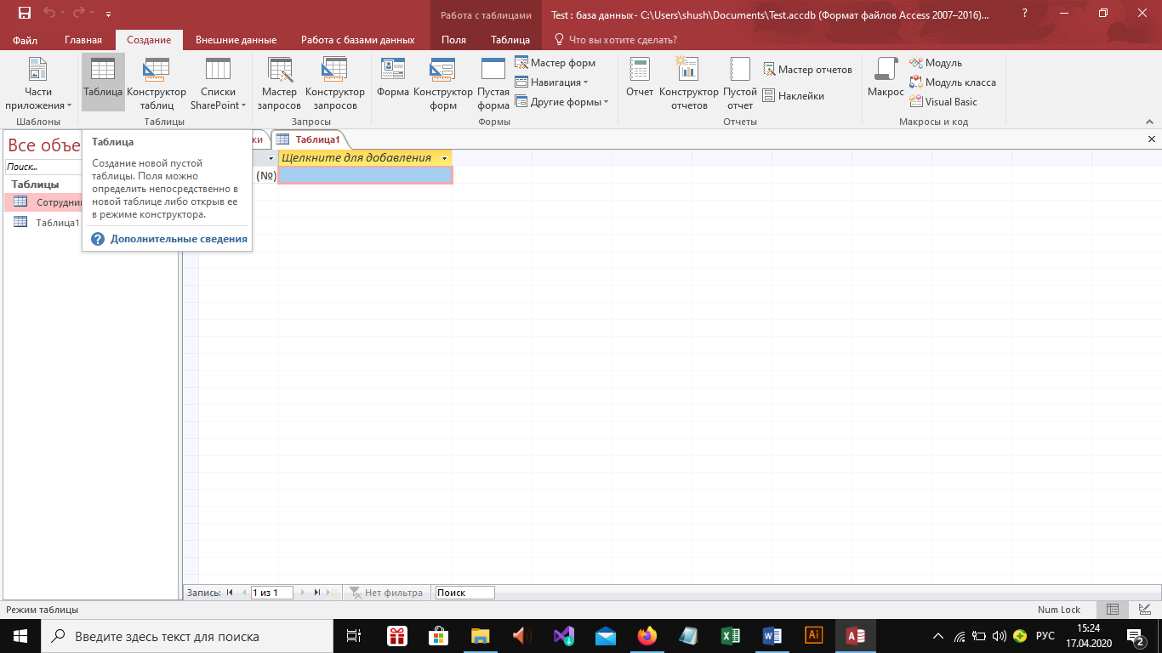

Рисунок 7 - создание таблицы

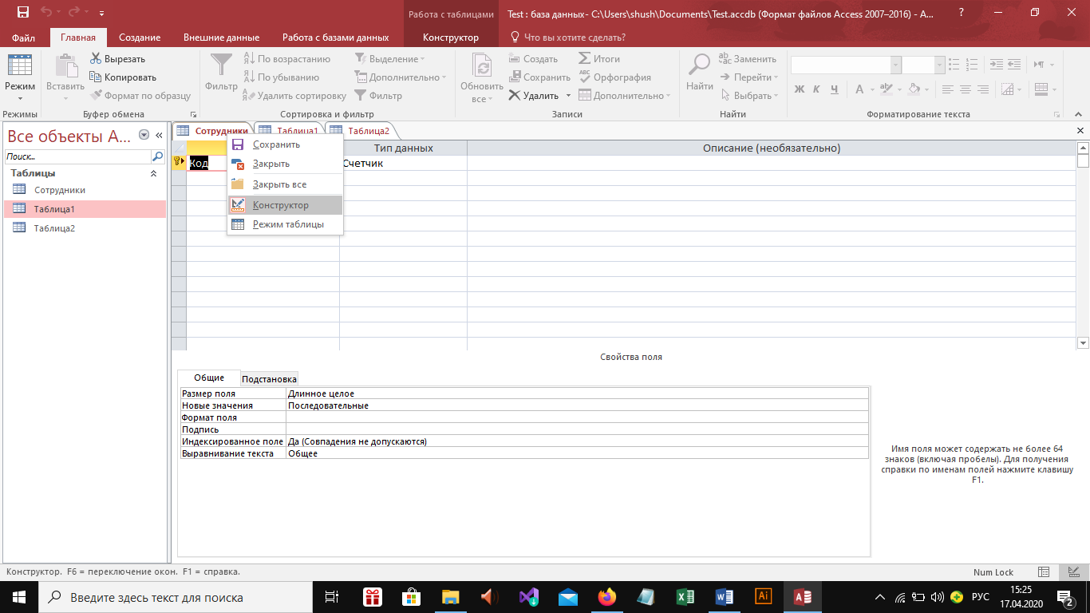

Рисунок 8 - режим конструктора

1. После программа откроет окно **Сохранить**, где необходимо указать **Имя таблицы** (назовем таблицу **Сотрудники**).

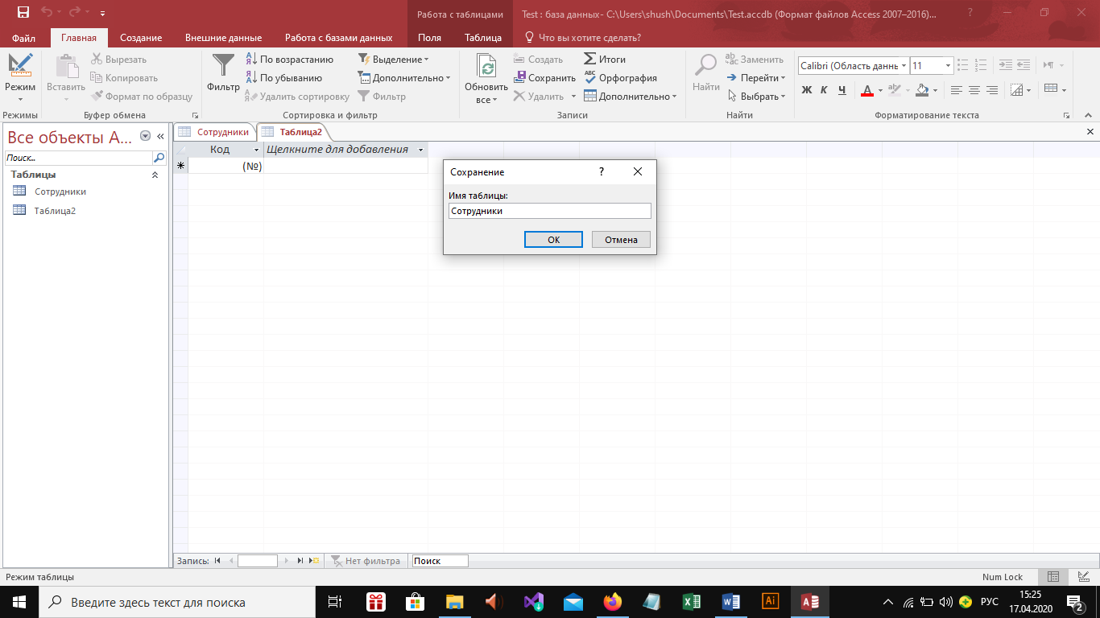

Рисунок 9 - называем таблицу

1. Заполнить имена полей (перемещаться по ячейкам удобно с помощью клавиш **Tab** и управления курсором).
2. Выбрать из раскрывающегося списка типы данных.

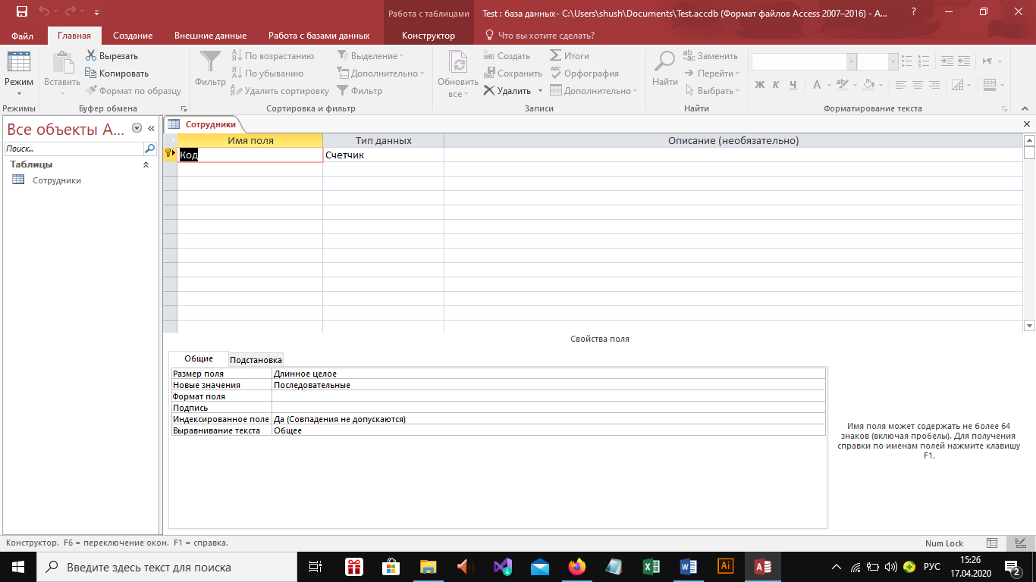

Рисунок 10

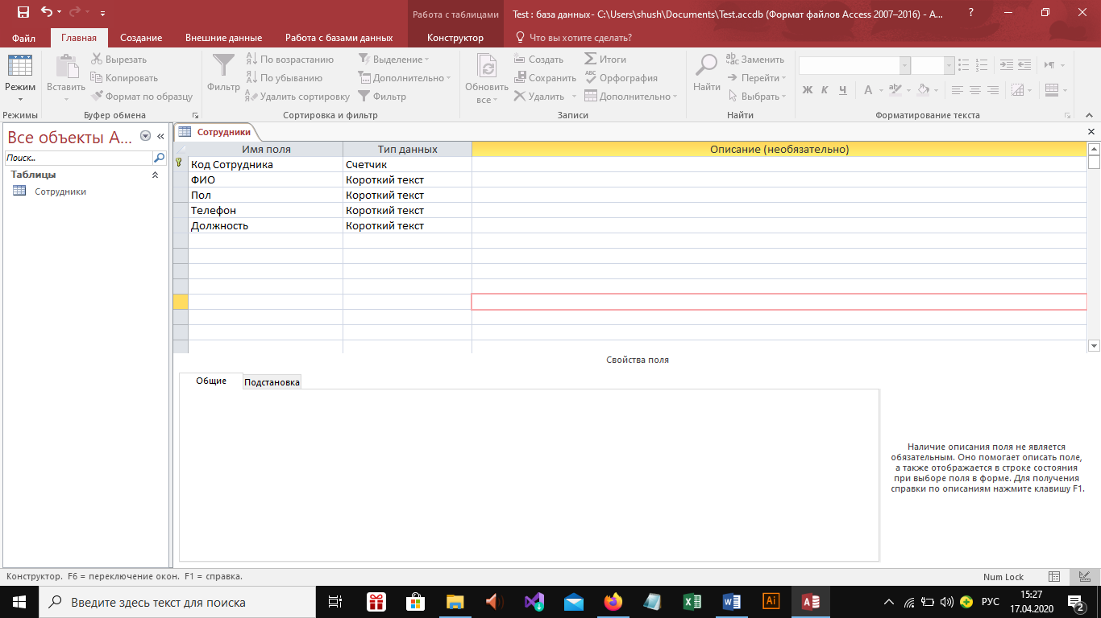

Рисунок 11 - имена полей

Обратите внимание: для поля «**Телефон**» необходимо проставить такие параметры, как: Размер поля – 11, Маска ввода – как показана на рисунке.

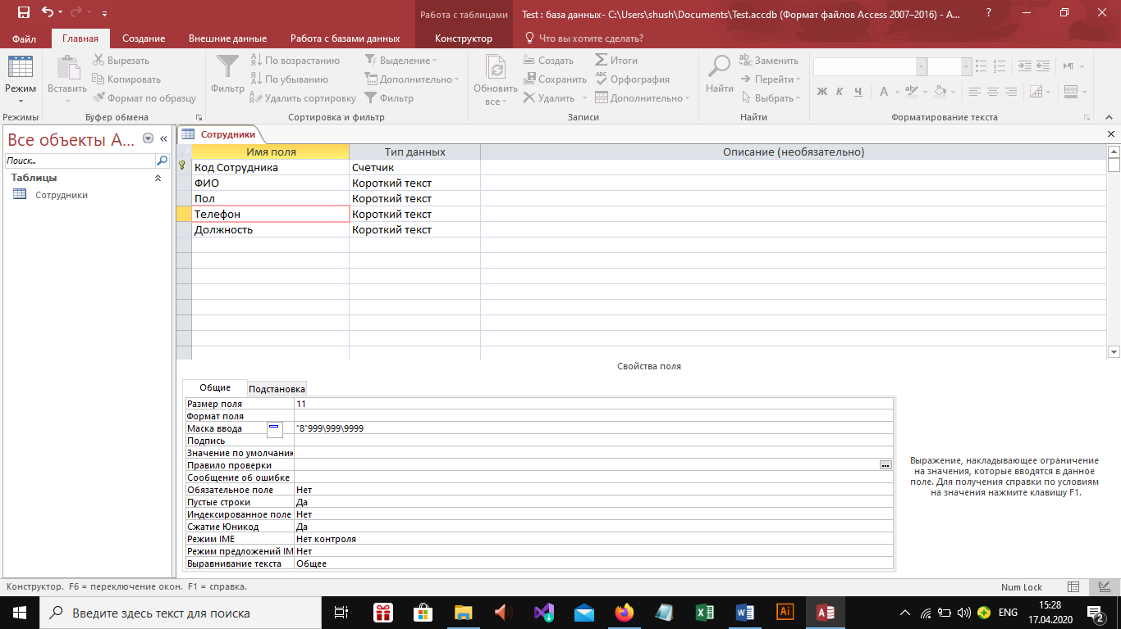

Рисунок 12 - параметры поля

Сохраняем таблицу «**Сотрудники**» и переходим в «**Режим таблицы**».

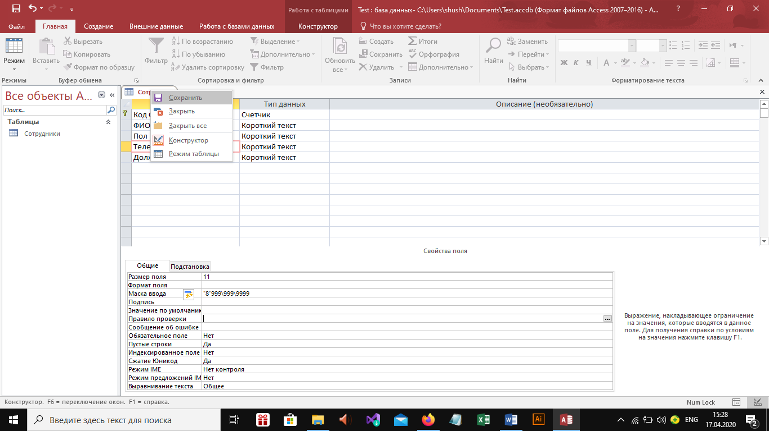

Рисунок 13 - сохранение

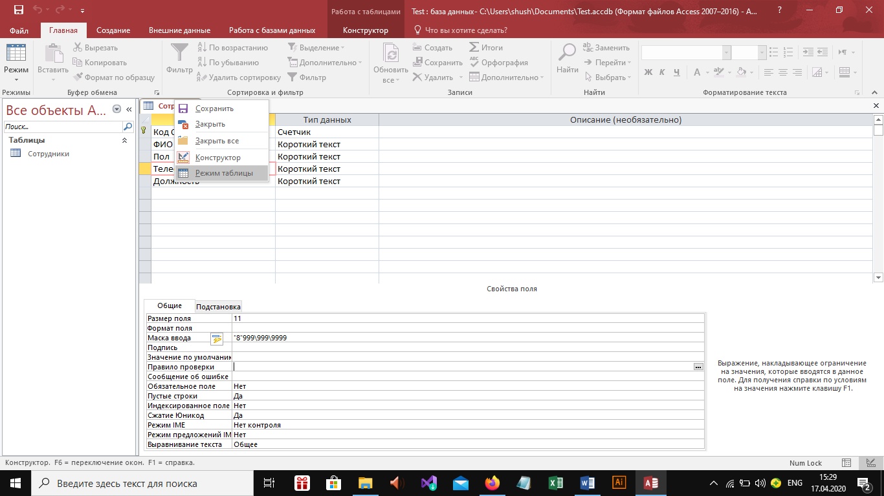

Рисунок 14 - режим таблицы

После заполняем таблицу.

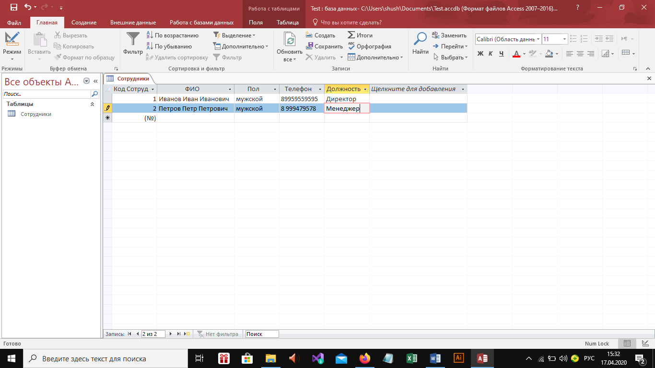

Рисунок 15 - заполнение таблицы

Аналогичным образом создаем вторую таблицу под названием «Пол».

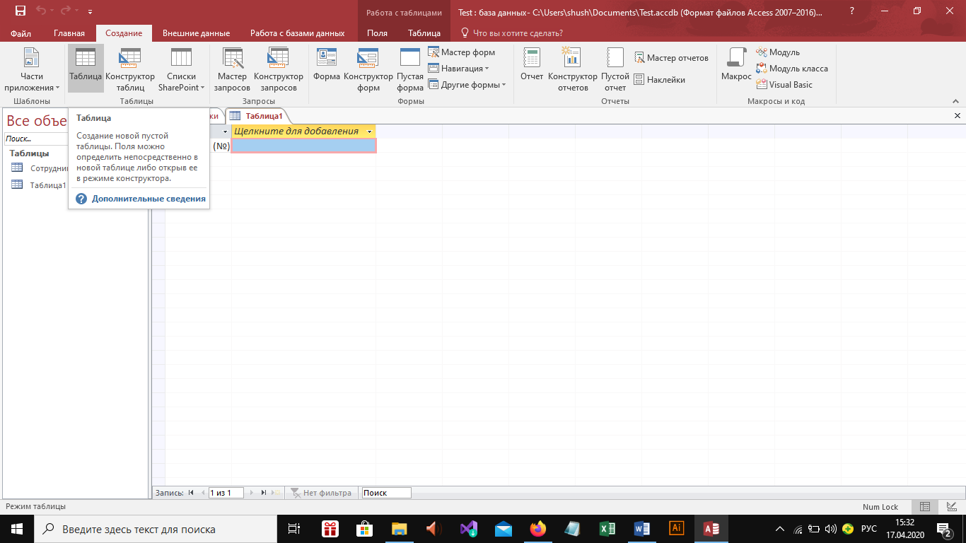

Рисунок 16 - создаем таблицу "Пол"

Переходим в режим «Конструктор» и заполняем атрибуты.

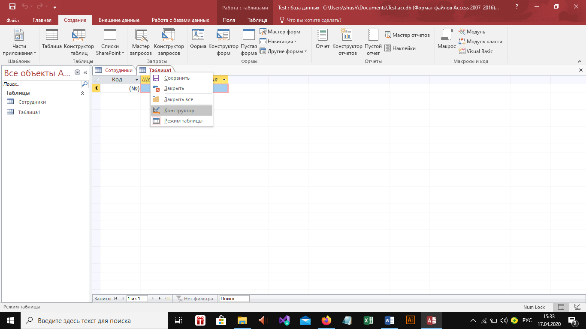

Рисунок 17 - режим конструктор

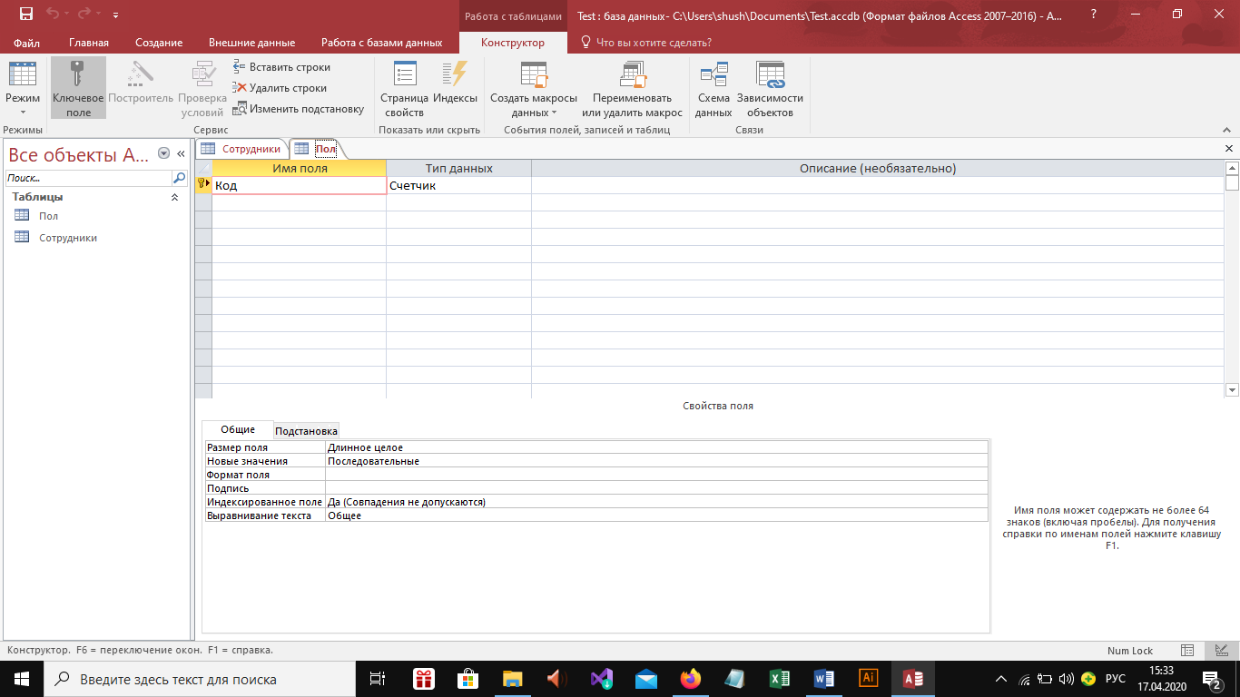

Рисунок 18 - Таблица Пол

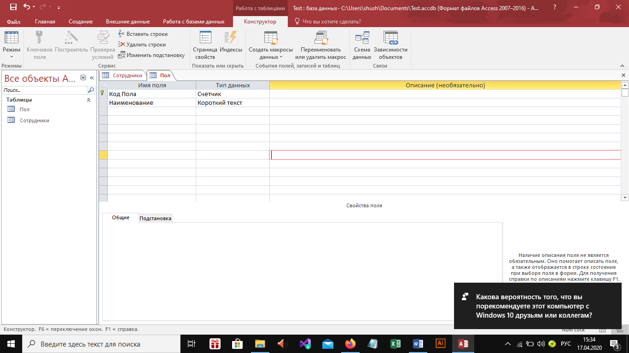

Рисунок 19 - заполнение атрибутов

Сохраняем, и. переходим в «Режим таблицы».

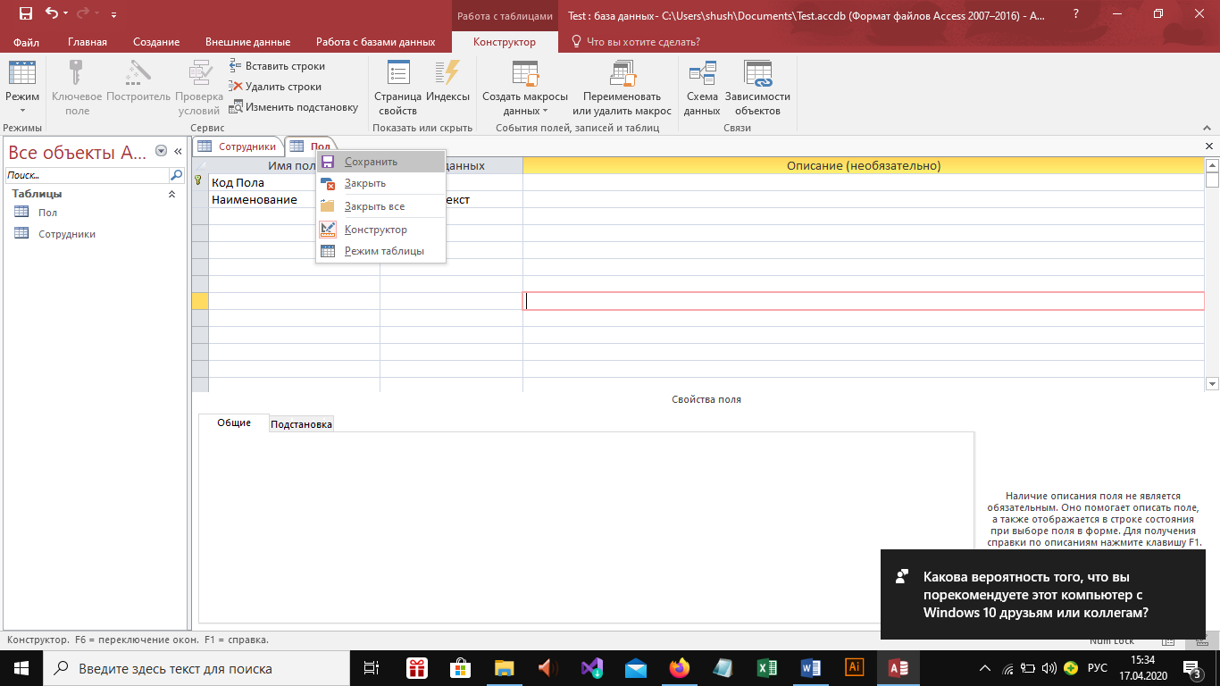

Рисунок 20 – сохранение

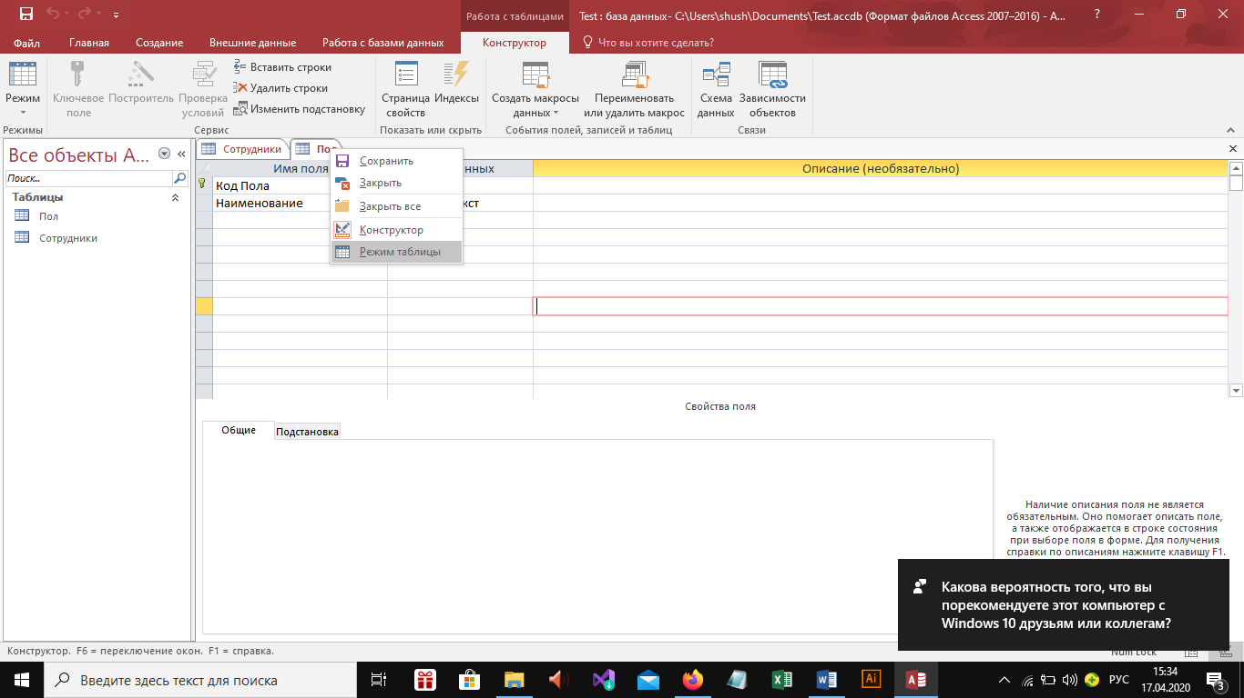

Рисунок 21 - режим таблицы

Заполняем таблицу «Пол» значениями.

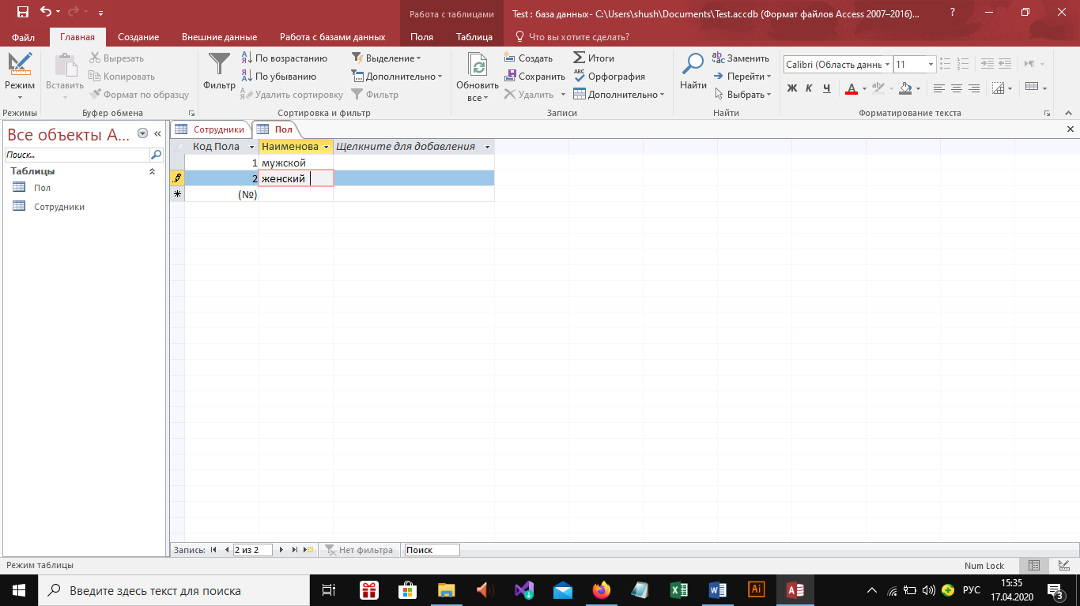

Рисунок 22 - заполнение значений

Сохраняем таблицу.

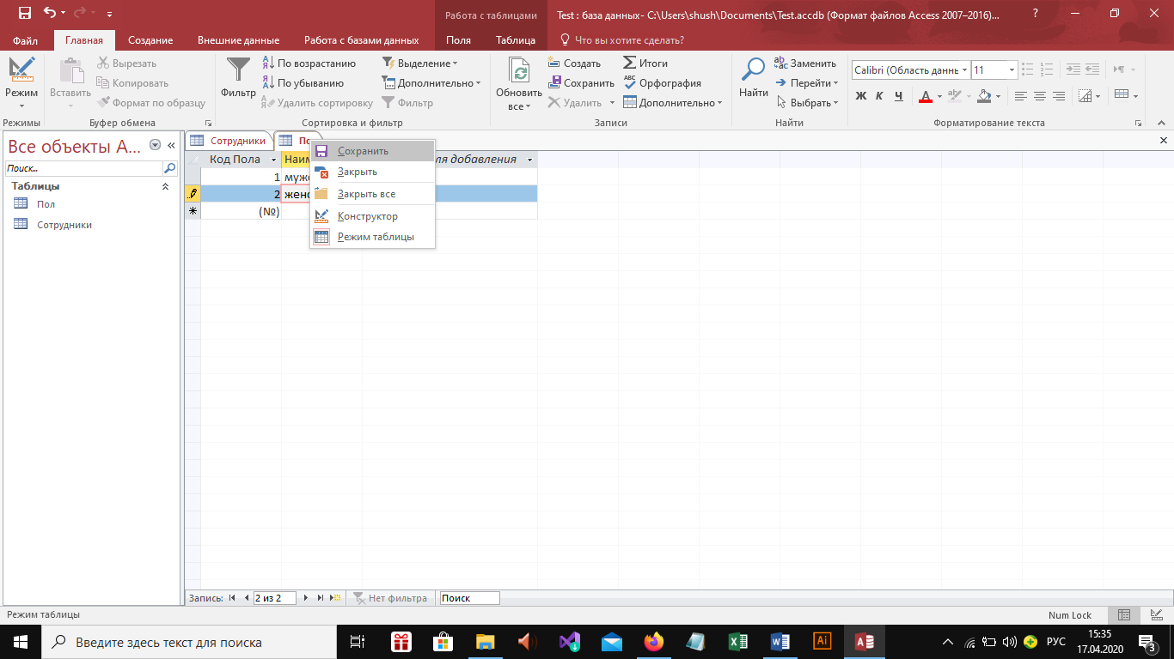

Рисунок 23 - сохранение

В дальнейшей работе мы присвоим при помощи типа данных «Мастера подстановки» значения из таблицы «Пол» атрибуту в таблице «Сотрудники».

1. Заходим в таблицу «**Сотрудники**» и выбираем режим «**Конструктор**».

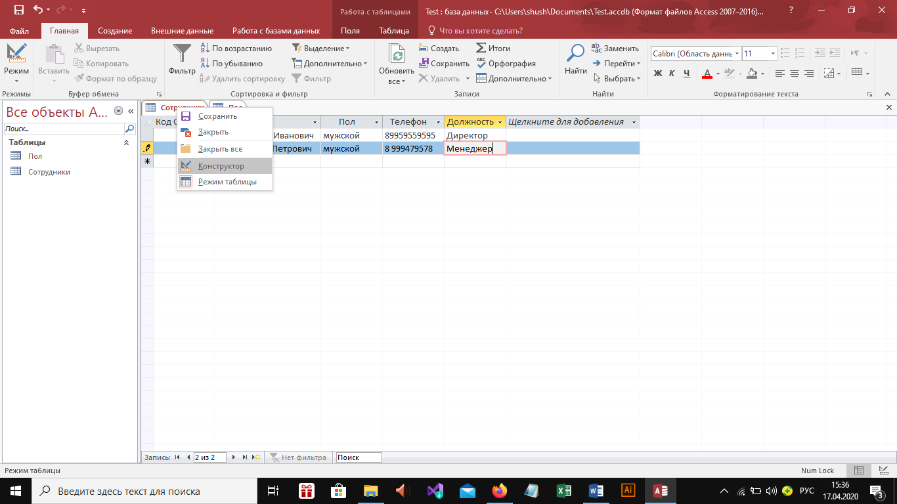

1. Находим атрибут «**Пол**» и выставляем ему тип данных «**Мастер подстановки**».

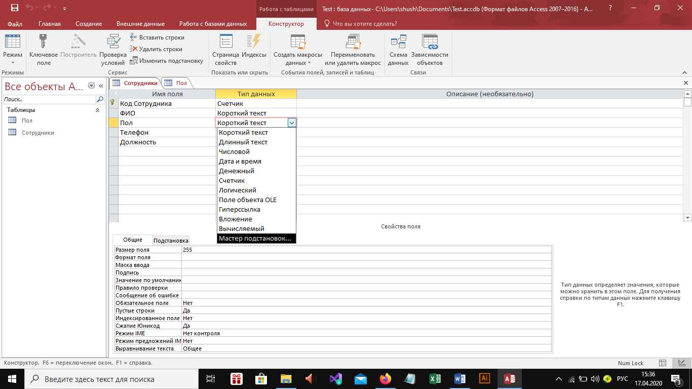

Рисунок 24 - мастер подстановок

1. В открывшемся окне «**Создание подстановки**» выбираем «**Обьект “поле подстановки” получит значения из другой таблицы или другого запроса**».
2. Нажимаем «**Далее**».

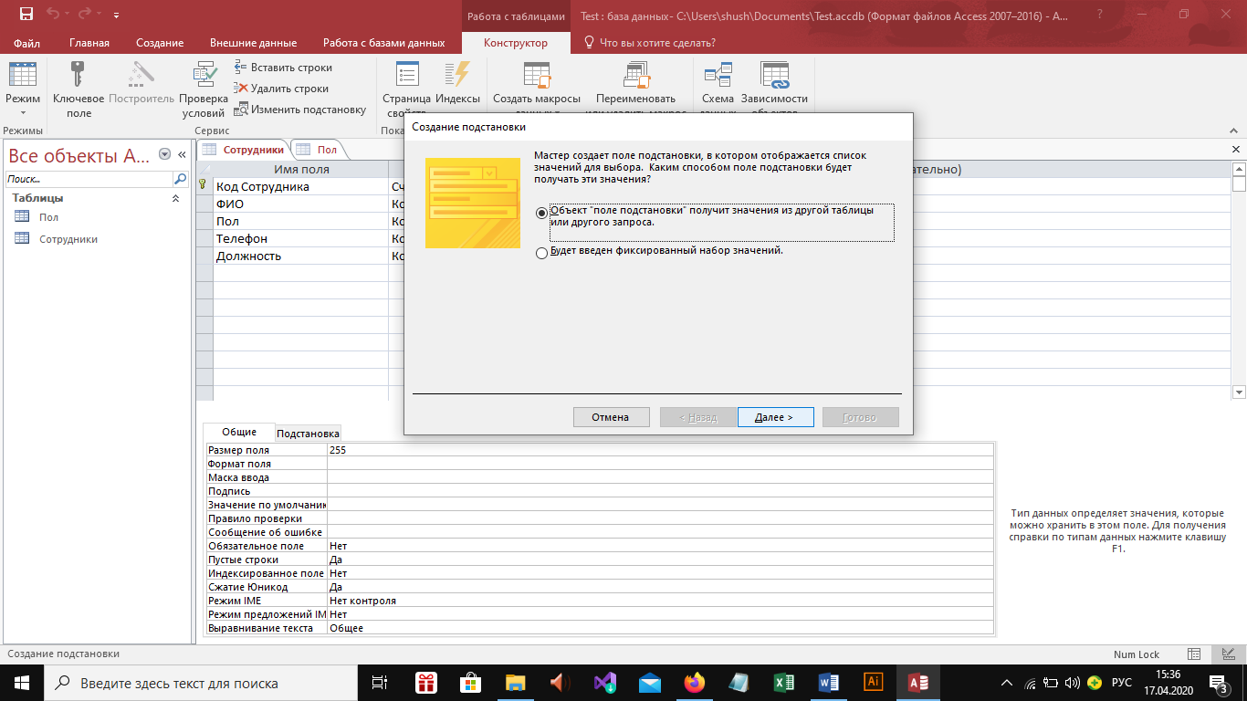

Рисунок 25 - создание подстановки

1. Выбираем «**Таблица: Пол**» и в значении Показать выбираем «**Таблицы**» , т.к значения мы будем брать из созданной ранее таблицы «Пол».
2. Нажимаем «**Далее**».

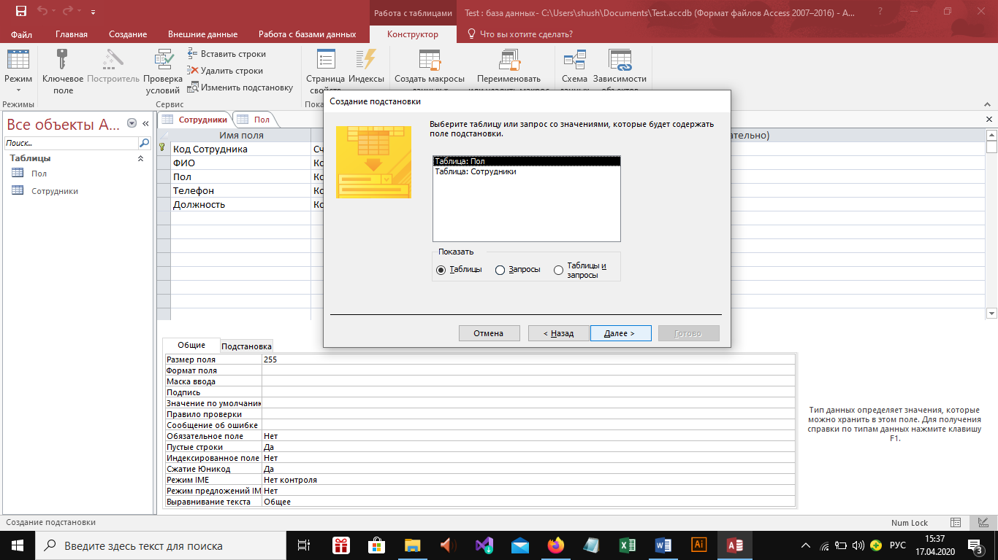

Рисунок 26 - создание подстановки

1. Перенести из окна Доступные поля в окно Выбранные поля атрибут «**Наименование**».
2. Нажимаем «**Далее**».

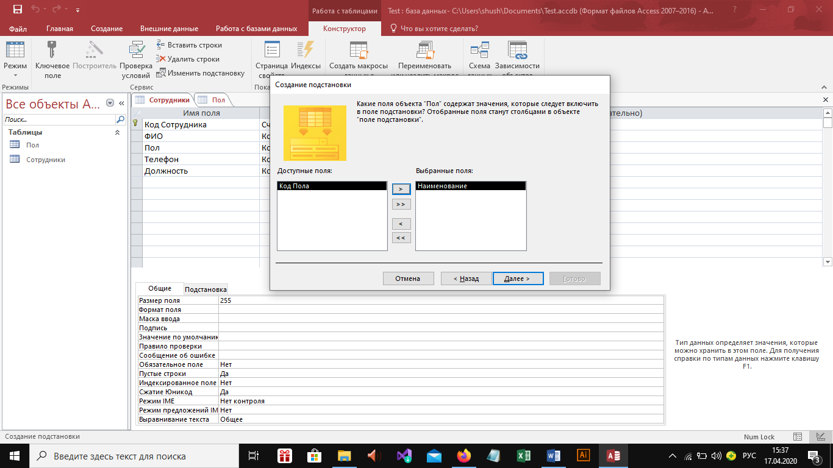

Рисунок 27 - создание подстановки

1. Необходимо указать сортировку элементов списка. Для этого укажем в первом поле, что сортировка будет производится по «**Наименованию**» пола из списка по возрастанию.
2. Нажимаем «**Далее**»

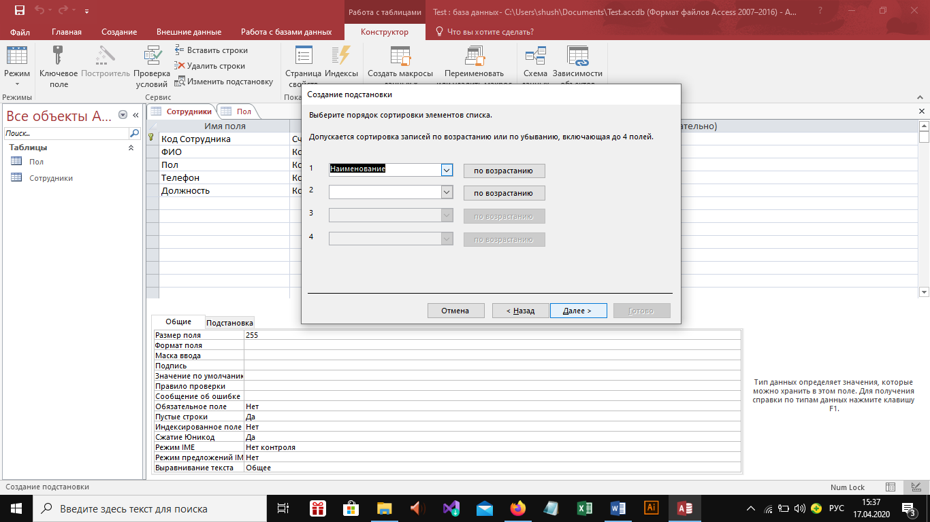

Рисунок 28 - создание подстановки

1. В этом поле необходимо задать ширину столбцов, которая будет отображаться.
2. Нажимаем «**Далее**».

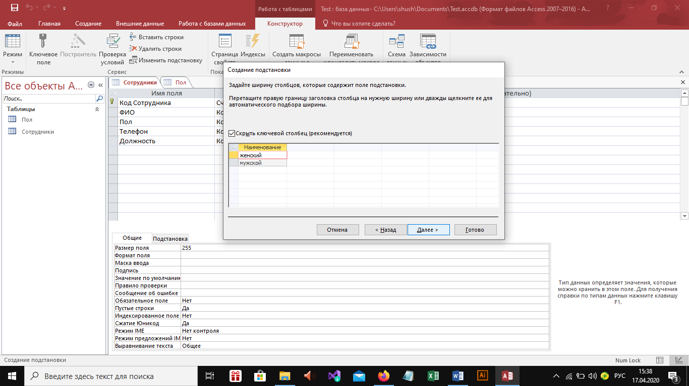

Рисунок 29 = создание подстановки

1. В последнем окне необходимо задать подпись, которую будет содержать поле подстановки. Как Вы можете заметить, она имеет идентичное название таблицы, с которой мы связываем атрибут.
2. Нажимаем «**Готово**».

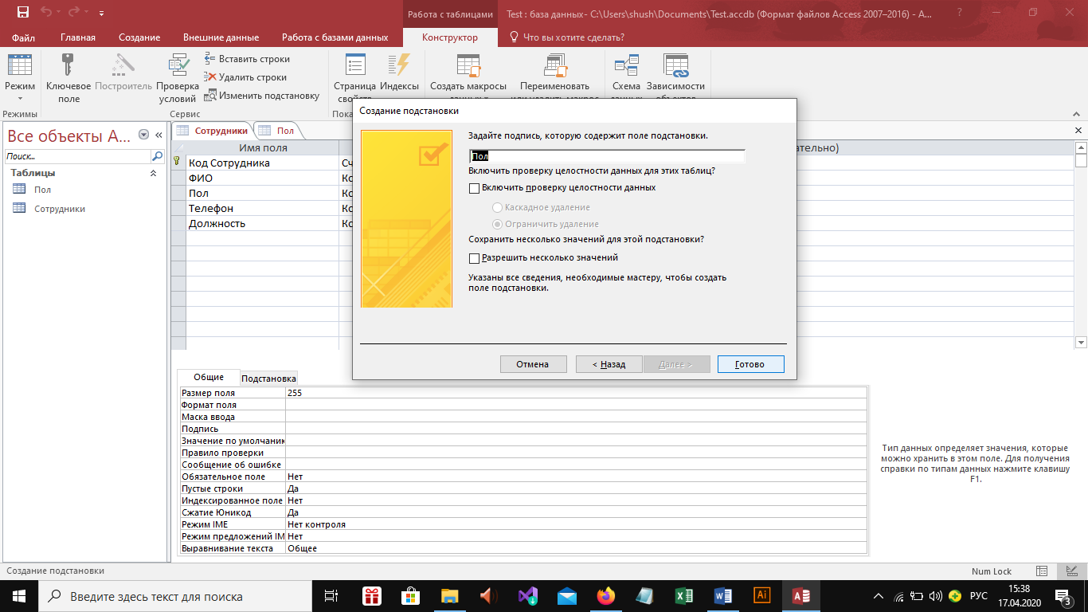

Рисунок 30 - создание подстановки

При создании подстановки, программа запрашивает сохранение таблицы. Нажимаем «Да».

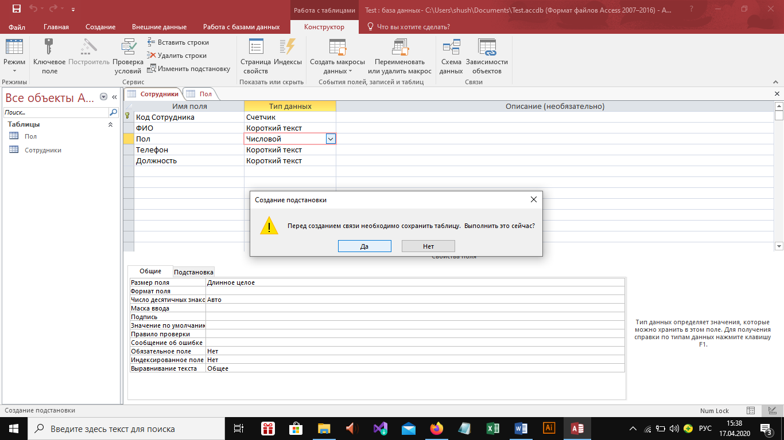

Рисунок 31 - сохранение таблицы

Так как ранее в таблице Сотрудники были введены значения вручную, то данные при подключении Мастера подстановки, изменяются (значения, которые были введены ранее - теряются).

Нажимаем «Да».

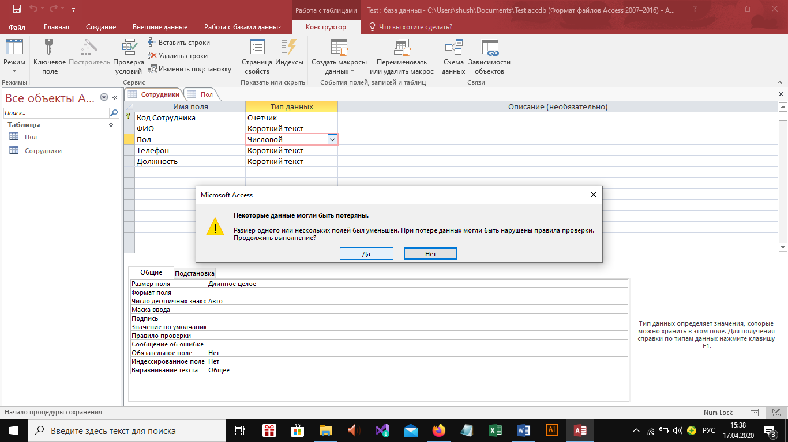

Рисунок 32 - данные могут быть потеряны

Так же, может возникнуть ошибка при преобразовании данных.

Так как мы автоматизируем систему созданной базы данных, при подключении Мастера подстановки, данные из атрибута удаляются для того, чтобы можно было ввести (выбрать) значения из таблицы «Пол».

Нажимаем «Да».

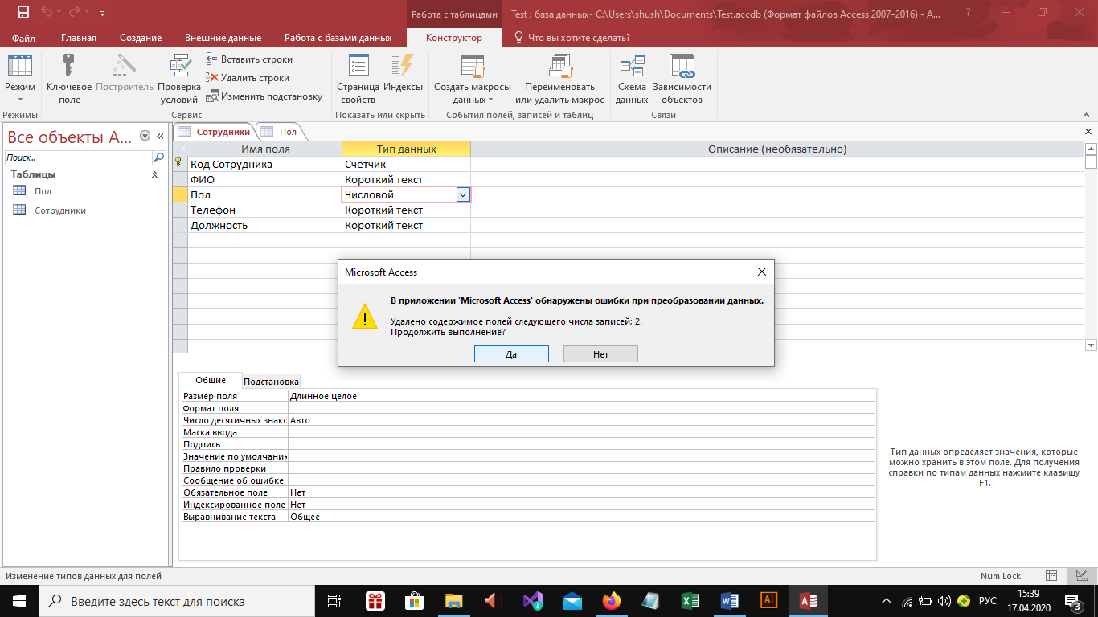

Рисунок 33 - обнаружена ошибка

Необходимо заметить, что после настройки Мастера подстановки поле «Пол» изменил тип данных на «Числовой», что означает, что методом «Мастера подстановки» мы связали две таблицы.

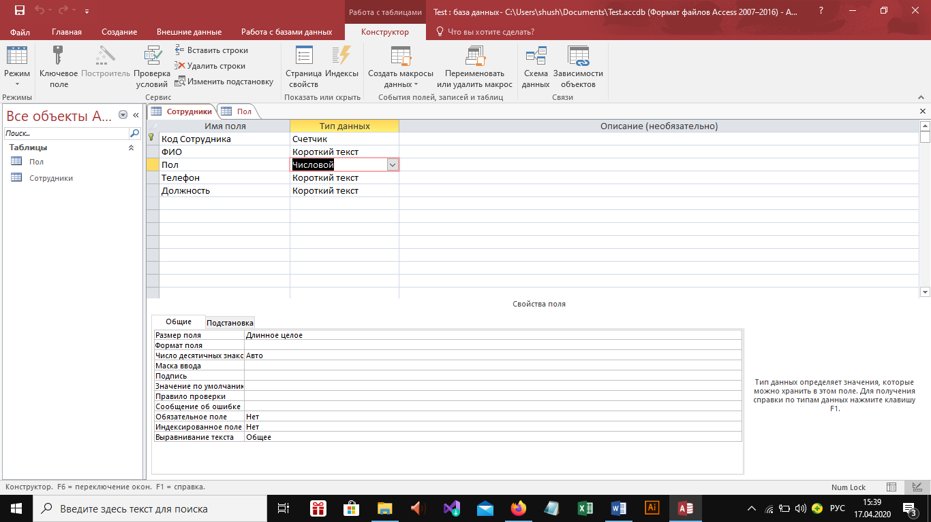

Рисунок 34 - измененный тип данных

Сохраняем таблицу «**Сотрудники**».

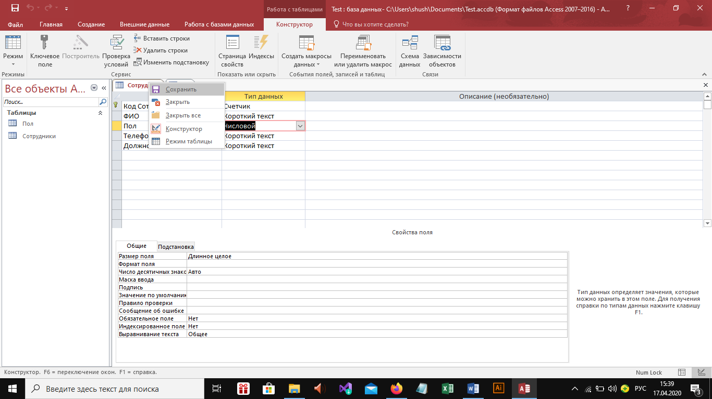

Рисунок 35 – сохранение

Переходим в «**Режим** **таблицы**».

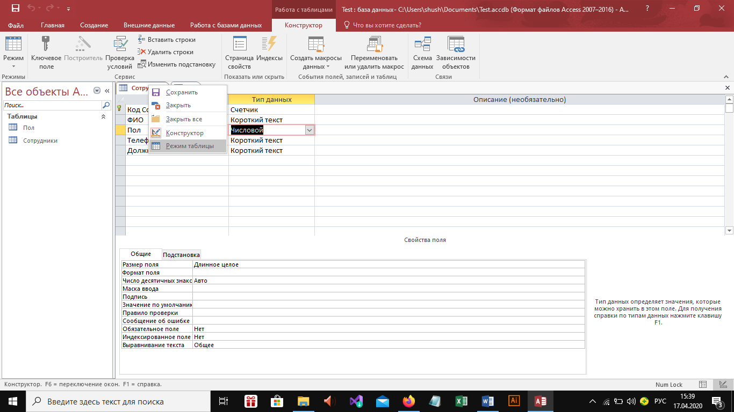

Рисунок 36 - режим таблицы

В таблице «Сотрудники» можно заметить отсутствие значений пола, которые были введены ранее.

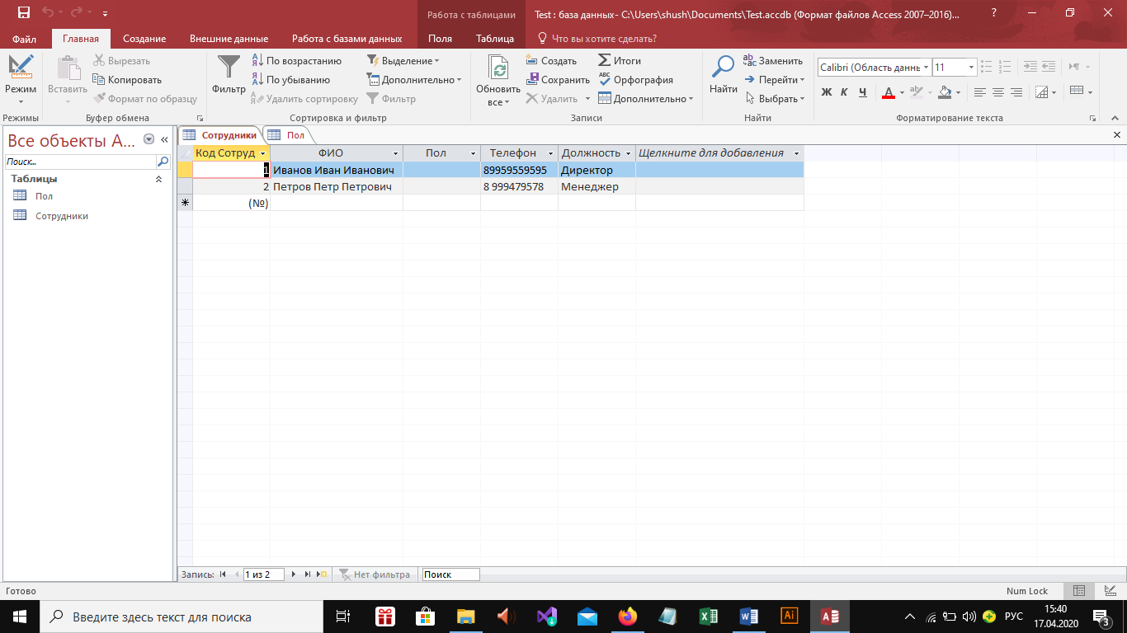

Рисунок 37 - отсутствие значений

Если попытаться ввести значение у атрибута Пол, то мы можем заметить, что теперь там появился выпадающий список, который берется из таблицы Пол.

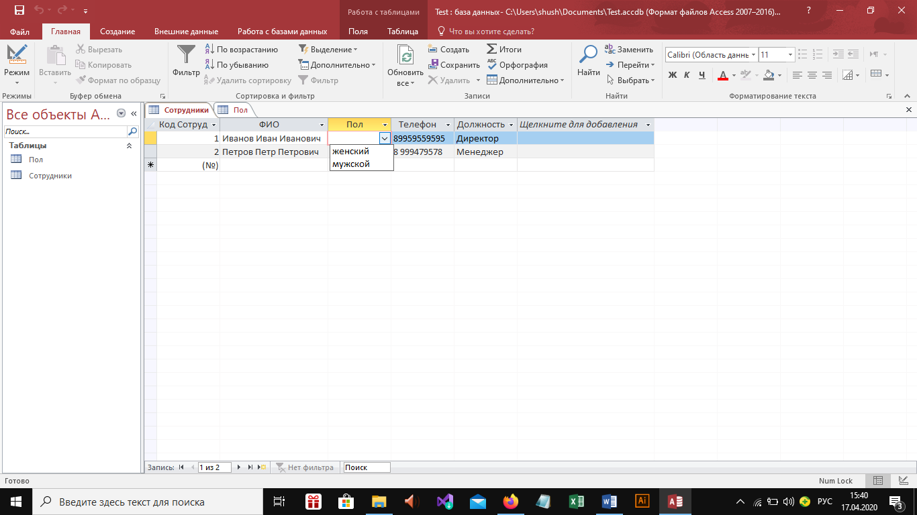

Рисунок 38 - выпадающий список

Таким образом, выставляем данные.

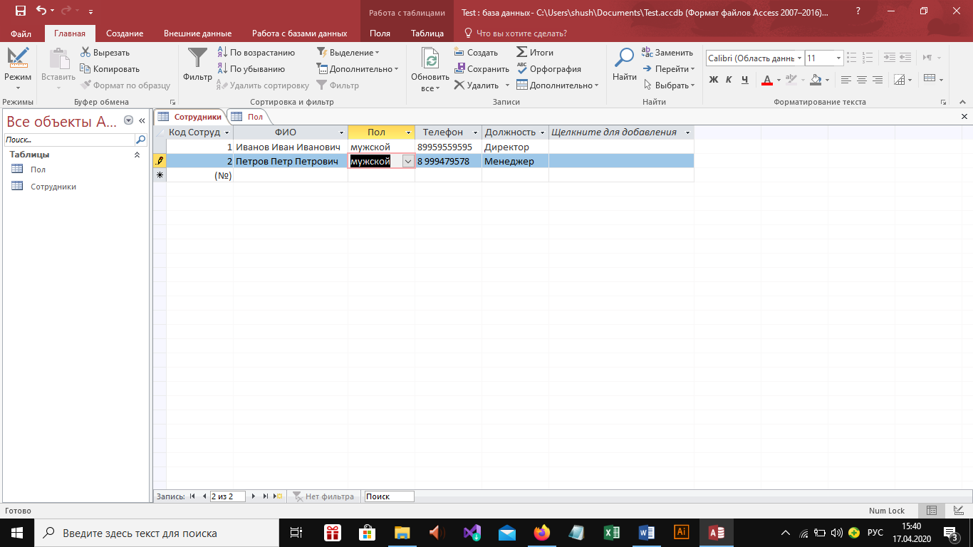

Рисунок 39 - выставляем значения

Для того, чтобы убедится, что мы связали две таблицы, и посмотреть подробную схему взаимосвязанных таблиц, необходимо перейти во вкладку «**Работа** **с базами данных**» и найти такой программный инструмент, как «**Схема** **данных**».

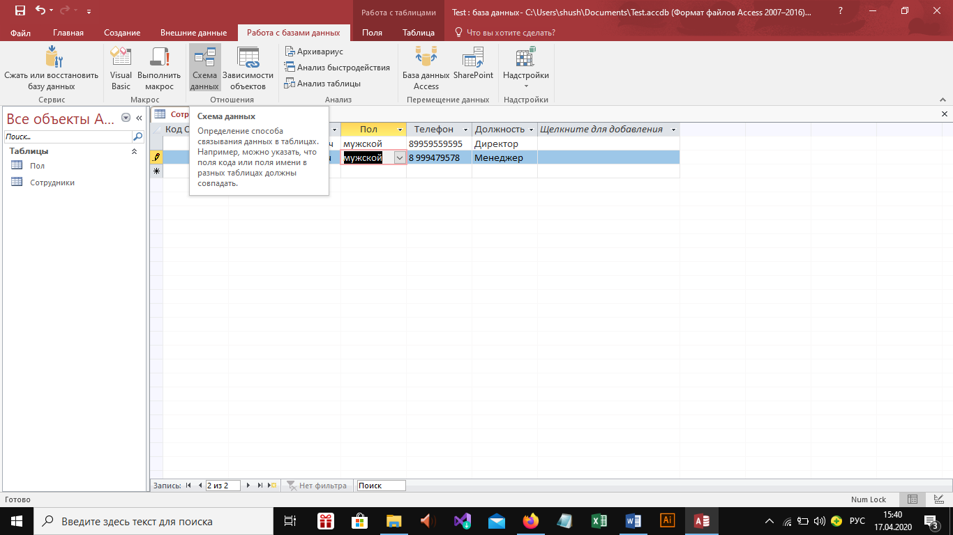

Рисунок 40 - схема данных

В «Схеме данных» отображаются таблицы и их взаимосвязь. Так как мы связали при помощи «Мастера подстановки» таблицы, то получили взаимосвязь.

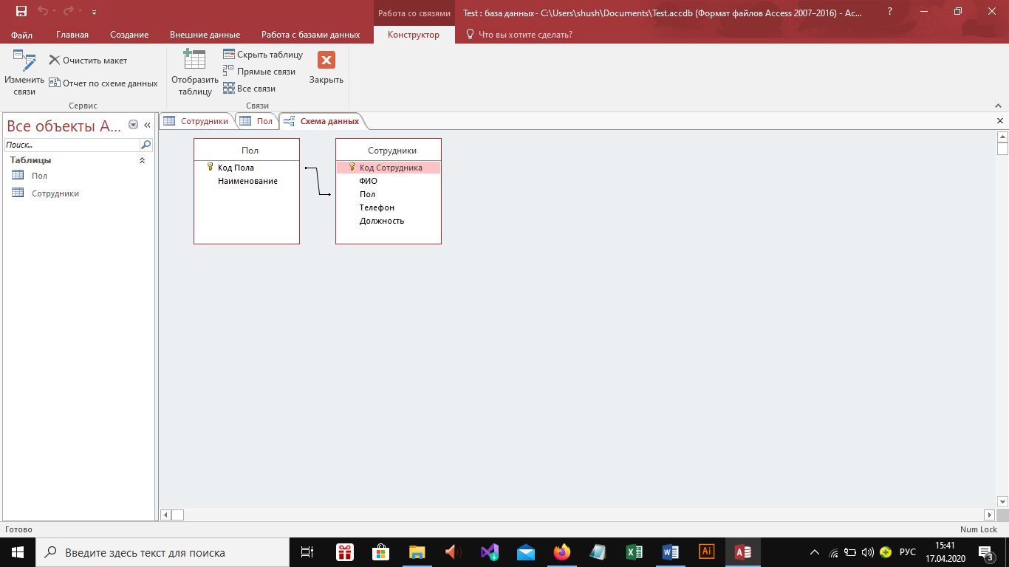

Рисунок 41 - вид схемы данных

Вывод: в данной практической работе мы научились применять основные приемы работы с СУБД Microsoft Access